Министерство образования и науки Российской Федерации
Федеральное государственное бюджетное образовательное учреждение высшего образования
«Ижевский государственный технический университет имени М.Т. Калашникова»

Лабораторная работа

Численные методы решения задач безусловной многопараметрической оптимизации

По дисциплине «Методы оптимизации»

Вариант № 16

Выполнил:
Студент гр. М25-787-1 Р. В. Скороходов
Принял:
доктор физико-математических наук, профессор В. А. Тененев

Ижевск 2026

Содержание
1 Цель работы 3
2 Постановка задачи 3
3 Аналитическое исследование функции 4
3.1 Раскрытие функции и градиент 4
3.2 Стационарные точки 4
3.3 Гессиан и характер экстремума 5
3.4 Графики поверхности и линий уровня 5
4 Численные методы оптимизации 6
4.1 Метод Нелдера–Мида 6
4.2 Метод Хука–Дживса 8
4.3 Метод наискорейшего спуска 11
4.4 Метод Флетчера–Ривса 13
5 Сравнительный анализ методов 15
6 Выводы 16
Приложение А. Репозиторий с исходным кодом и ноутбуками 17

1 Цель работы
Идея работы простыми словами
В работе я последовательно проверяю одну и ту же задачу двумя способами: сначала аналитически, затем численно. Аналитический расчет нужен как эталон, с которым можно сравнить результаты алгоритмов.
Графики показывают не только конечный ответ, но и сам путь поиска минимума. Поэтому при защите важно объяснить не каждую строку программы, а логику проверки: где должен быть минимум, как метод к нему идет и почему остановился.
Все методы запускаются из одной начальной точки x0 = (0; 0) с точностью ε = 10^-4. Это делает сравнение корректным: различается только способ поиска, а исходные условия одинаковые.
Словарь обозначений
x = (x, y) — точка на плоскости; f(x, y) — значение функции в этой точке; ∇f — градиент, то есть направление самого быстрого роста функции; H — матрица Гессе, показывающая кривизну функции; ε — заданная точность вычислений; x_k — точка, полученная на k-й итерации; x* — точка минимума; f* — минимальное значение функции; Q и b — матрица и вектор в квадратичной записи функции; d_k — направление движения метода; α_k — длина шага на k-й итерации.
Изучить численные методы решения задач безусловной многопараметрической оптимизации и сравнить их по числу итераций и точности на квадратичной функции двух переменных. В работе реализуются и сопоставляются четыре метода: Нелдера–Мида, Хука–Дживса с одномерной оптимизацией шага методом деления отрезка пополам, метод наискорейшего спуска и метод сопряжённых градиентов Флетчера–Ривса. Все вычисления и графики выполняются в Python-ноутбуках, опубликованных в репозитории на GitHub; каждый ноутбук открывается одним кликом в Google Colab и выполняется без локальной установки.
2 Постановка задачи
Согласно варианту 16, требуется найти безусловный минимум функции двух переменных
Зачем нужна формула: она задает исходную функцию варианта. Именно ее минимум я дальше ищу аналитически и всеми численными методами.
(2.1)
определённой на всей плоскости ℝ². В работе необходимо:
- построить график функции и линии уровня;
- найти стационарные точки аналитически и классифицировать их;
- решить задачу безусловной оптимизации методом Нелдера–Мида с коэффициентом отражения α = 1 (остальные коэффициенты выбираются самостоятельно);
- решить методом Хука–Дживса с одномерной оптимизацией шага методом деления отрезка пополам;
- решить методом наискорейшего спуска и методом Флетчера–Ривса с явными расчётными формулами шага;
- для каждого метода построить траекторию поиска на плоскости.
Принимаем начальную точку x₀ = (0; 0) и точность ε = 10⁻⁴. Все вычисления выполнены в Python (NumPy + SymPy + Matplotlib); исходный код и ноутбуки доступны в репозитории GitHub (см. приложение А).
3 Аналитическое исследование функции
3.1 Раскрытие функции и градиент
Раскроем квадраты в выражении (2.1):
Зачем нужна формула: раскрытый вид удобнее для дифференцирования, потому что сразу видны квадратичные, смешанные и линейные слагаемые.
(3.1)
Частные производные первого порядка вычисляются через SymPy (см. ноутбук 01_analysis.ipynb):
def grad(point: np.ndarray | list[float] | tuple[float, float]) -> np.ndarray:
"""Return gradient of f at point."""
x = np.asarray(point, dtype=float)
return Q @ x + B
В развёрнутом виде:
Зачем нужна формула: частная производная по x показывает, как меняется функция при изменении первой координаты.
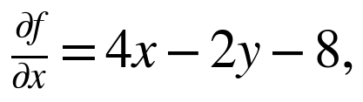 (3.2)
Зачем нужна формула: частная производная по y нужна вместе с предыдущей производной, чтобы составить систему ∇f = 0.
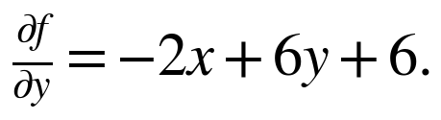 (3.3)
3.2 Стационарные точки
Координаты стационарных точек находятся из условия ∇f = 0, то есть из системы:
Зачем нужна формула: система ∇f = 0 задает точки, где функция перестает возрастать или убывать по отдельным координатам.
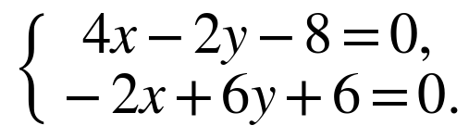
Из первого уравнения y = 2x − 4. Подстановка во второе даёт 10x = 18, откуда x = 9/5 = 1,8 и y = 2·1,8 − 4 = −0,4. Единственная стационарная точка:
Зачем нужна формула: здесь фиксируется аналитически найденный минимум, с которым потом сравниваются численные методы.
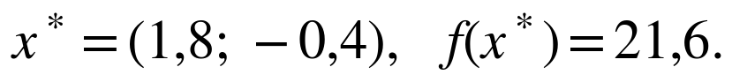 (3.4)
3.3 Гессиан и характер экстремума
Вторые частные производные постоянны (функция квадратичная):
Зачем нужна формула: вторые производные нужны, чтобы собрать матрицу Гессе и проверить характер стационарной точки.
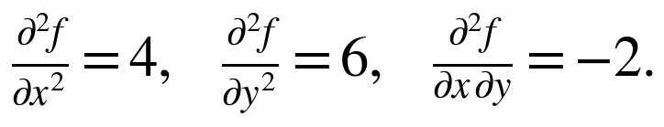
Матрица Гессе:
Зачем нужна формула: матрица Гессе показывает кривизну функции и позволяет проверить, является ли найденная точка минимумом.
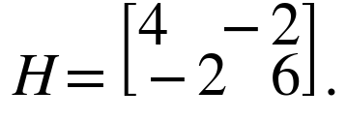 (3.5)
По критерию Сильвестра проверим положительную определённость:
Зачем нужна формула: положительные главные миноры подтверждают, что функция выпуклая и найденная точка является минимумом.
Оба угловых минора положительны, значит H положительно определена. Следовательно, точка x* — точка локального минимума. Так как f(x) — выпуклая квадратичная (матрица квадратичной формы совпадает с H и положительно определена), x* является глобальным минимумом.
3.4 Графики поверхности и линий уровня
Поверхность и линии уровня построены в matplotlib (ноутбук 01_analysis.ipynb):
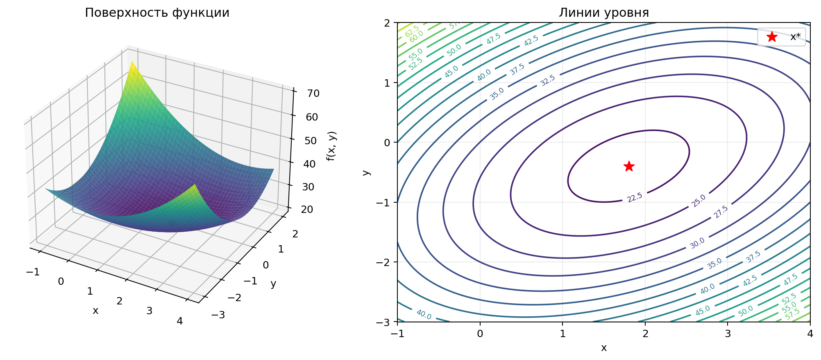
Рисунок 3.4. Поверхность f(x, y) и её линии уровня; красной звездой обозначена точка минимума x* = (1,8; −0,4)
Линии уровня — концентрические эллипсы с центром в точке x*. Их вытянутость по диагонали отражает ненулевой коэффициент при xy в функции.
4 Численные методы оптимизации
Во всех методах принимается начальная точка x₀ = (0; 0) и точность ε = 10⁻⁴. Истинный минимум функции — точка x* = (1,8; −0,4) с f* = 21,6 (раздел 3.2). Реализации алгоритмов лежат в модулях `src/`, ноутбуки в каталоге `notebooks/` репозитория содержат прогон каждого метода с записью истории итераций и построением траектории.
4.1 Метод Нелдера–Мида
Идея метода: вместо производных используется треугольник из трех точек. Метод двигает этот треугольник так, чтобы его лучшая вершина постепенно приближалась к минимуму.
Данные для запуска: начальная точка x0, размер начального симплекса, точность ε и коэффициенты отражения, растяжения, сжатия и редукции.
Одна итерация: вершины сортируются по значению функции, худшая вершина заменяется отраженной, растянутой или сжатой точкой.
Критерий остановки: разброс значений функции в вершинах симплекса становится меньше ε.
Что получилось в задаче: метод пришел к точке, близкой к x* = (1,8; -0,4), но сделал больше итераций, чем градиентные методы.
Что видно на графике: симплекс постепенно перемещается к центру эллипсов линий уровня и уменьшается около минимума.
Метод деформируемого симплекса. Для функции n переменных строится симплекс из (n+1) вершины; в двумерном случае — треугольник. Используются коэффициенты:
- α = 1: коэффициент отражения (по условию задания);
- γ = 2: коэффициент растяжения;
- β = 0,5: коэффициент сжатия;
- σ = 0,5: коэффициент редукции.
На каждой итерации: вершины сортируются по возрастанию f, худшая отражается через центр тяжести двух лучших. По значению f в отражённой точке выбирается растяжение, замена, сжатие или редукция. Критерий останова — разброс f-значений в вершинах симплекса меньше ε.
Реализация на Python:
def nelder_mead(
func,
x0: np.ndarray,
step: float = 1.0,
tol: float = 1e-4,
max_iter: int = 300,
alpha: float = 1.0,
gamma: float = 2.0,
beta: float = 0.5,
sigma: float = 0.5,
) -> NelderMeadResult:
"""Minimize a two-dimensional function by the Nelder-Mead method."""
x0 = np.asarray(x0, dtype=float)
n = len(x0)
simplex = [x0]
for i in range(n):
vertex = x0.copy()
vertex[i] += step
simplex.append(vertex)
simplex = np.array(simplex, dtype=float)
history: list[dict] = []
for iteration in range(max_iter + 1):
values = np.array([func(vertex) for vertex in simplex])
order = np.argsort(values)
simplex = simplex[order]
values = values[order]
spread = float(np.max(values) - np.min(values))
history.append(
{
"iter": iteration,
"simplex": simplex.copy(),
"best_x": simplex[0].copy(),
"best_f": float(values[0]),
"spread": spread,
}
)
if spread < tol:
break
centroid = simplex[:-1].mean(axis=0)
worst = simplex[-1]
reflected = centroid + alpha * (centroid - worst)
f_reflected = func(reflected)
if f_reflected < values[0]:
expanded = centroid + gamma * (reflected - centroid)
simplex[-1] = expanded if func(expanded) < f_reflected else reflected
elif f_reflected < values[-2]:
simplex[-1] = reflected
else:
if f_reflected < values[-1]:
contracted = centroid + beta * (reflected - centroid)
else:
contracted = centroid - beta * (centroid - worst)
if func(contracted) < min(f_reflected, values[-1]):
simplex[-1] = contracted
else:
best = simplex[0].copy()
simplex = best + sigma * (simplex - best)
best = history[-1]["best_x"]
return NelderMeadResult(best, float(func(best)), history[-1]["iter"], history)
Таблица 4.1. Сходимость метода Нелдера–Мида
k | x | y | f_best | spread
0 | 1 | 0 | 24 | 15
1 | 1 | -1 | 23 | 7
2 | 1 | -1 | 23 | 1
3 | 1,25 | -0,5 | 22,125 | 0,875
4 | 1,25 | -0,5 | 22,125 | 0,875
5 | 1,8125 | -0,375 | 21,6016 | 0,5625
6 | 1,8125 | -0,375 | 21,6016 | 0,523438
7 | 1,8125 | -0,375 | 21,6016 | 0,193848
21 | 1,79769 | -0,401755 | 21,6 | 5,66093e-05
Что нужно понять из таблицы: значение функции постепенно уменьшается и приближается к 21,6. Координаты лучшей точки также приближаются к аналитически найденному минимуму x* = (1,8; -0,4). Разброс значений функции в вершинах симплекса становится меньше заданной точности, поэтому метод останавливается.
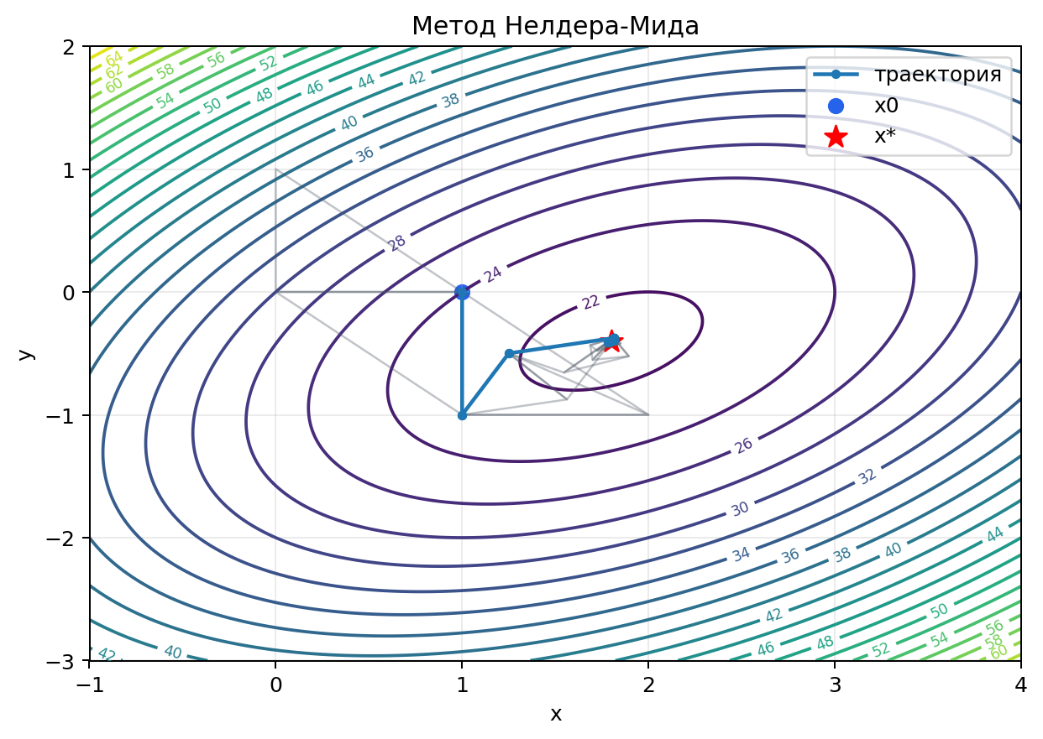
Рисунок 4.1. Последовательность симплексов метода Нелдера–Мида на линиях уровня
Метод сошёлся к точке x ≈ (1,79769; -0,401755) с f ≈ 21,6 за 21 итерации.
4.2 Метод Хука–Дживса
Идея метода: сначала проверяются небольшие шаги по координатам, затем при успешном движении выполняется шаг по найденному направлению.
Данные для запуска: начальная точка x0, начальный координатный шаг Δ, точность ε и правило одномерного поиска шага.
Одна итерация: метод пробует сдвиги +Δ и -Δ по каждой координате, после улучшения выбирает направление и уточняет длину шага методом деления отрезка пополам.
Критерий остановки: координатный шаг Δ становится меньше ε.
Что получилось в задаче: метод пришел к аналитическому минимуму с хорошей точностью без использования производных.
Что видно на графике: траектория состоит из последовательных базовых точек, которые приближаются к центру линий уровня.
Метод не требует производных и сочетает исследующий поиск вокруг базовой точки с поиском по образцу вдоль найденного направления успеха. Длина шага по образцу определяется методом одномерной оптимизации, в данной задаче — методом деления отрезка пополам.
4.2.1 Метод деления отрезка пополам
Минимизация унимодальной функции φ(t) на отрезке [a, b]: на каждой итерации вычисляются три точки x_m = (a+b)/2, x₁ = a + (b−a)/4, x₂ = b − (b−a)/4. Сравнением φ(x₁), φ(x_m), φ(x₂) отбрасывается одна треть отрезка. Останов при (b − a) < ε.
def bisection_min(func, a: float, b: float, tol: float = 1e-4) -> tuple[float, float]:
"""Minimize a unimodal function on [a, b] by interval halving."""
while (b - a) > tol:
mid = (a + b) / 2.0
left = a + (b - a) / 4.0
right = b - (b - a) / 4.0
f_left, f_mid, f_right = func(left), func(mid), func(right)
if f_left < f_mid:
b = mid
elif f_right < f_mid:
a = mid
else:
a, b = left, right
t = (a + b) / 2.0
return t, float(func(t))
4.2.2 Алгоритм Хука–Дживса
Исследующий поиск: для каждой координаты пробуем приращения ±Δ и принимаем то, что уменьшает f. Если f уменьшилось — шаг по образцу в направлении d = x_new − x_base; оптимальная длина t* находится одномерной минимизацией φ(t) = f(x_new + t·d) методом деления отрезка пополам. Если улучшения не было — шаг Δ уменьшается вдвое.
def hooke_jeeves(
func,
x0: np.ndarray,
delta: float = 1.0,
tol: float = 1e-4,
max_iter: int = 300,
) -> HookeJeevesResult:
"""Minimize a two-dimensional function by the Hooke-Jeeves method."""
base = np.asarray(x0, dtype=float)
history: list[dict] = []
iteration = 0
while delta > tol and iteration < max_iter:
explored = _exploratory_search(func, base, delta)
if func(explored) < func(base):
direction = explored - base
phi = lambda t: func(explored + t * direction)
t_star, _ = bisection_min(phi, 0.0, 2.0, tol)
new_base = explored + t_star * direction
if func(new_base) < func(base):
base = new_base
else:
base = explored
else:
delta *= 0.5
history.append(
{
"iter": iteration,
"x": base.copy(),
"f": float(func(base)),
"delta": float(delta),
}
)
iteration += 1
return HookeJeevesResult(base, float(func(base)), iteration, history)
Таблица 4.2. Сходимость метода Хука–Дживса
k | x_k | y_k | f(x_k) | delta
0 | 1,00003 | -1,00003 | 23 | 1
1 | 1,00003 | -1,00003 | 23 | 0,5
2 | 1,6667 | -0,333359 | 21,6666 | 0,5
3 | 1,6667 | -0,333359 | 21,6666 | 0,25
4 | 1,91671 | -0,333359 | 21,625 | 0,25
5 | 1,91671 | -0,333359 | 21,625 | 0,125
6 | 1,79171 | -0,458363 | 21,6094 | 0,125
7 | 1,79171 | -0,458363 | 21,6094 | 0,0625
24 | 1,80001 | -0,400011 | 21,6 | 6,10352e-05
Что нужно понять из таблицы: координаты базовой точки постепенно уточняются, а значение функции становится практически равным 21,6. Уменьшение Δ показывает, что метод перестал находить заметные улучшения крупными координатными шагами. Это и является основанием для остановки.
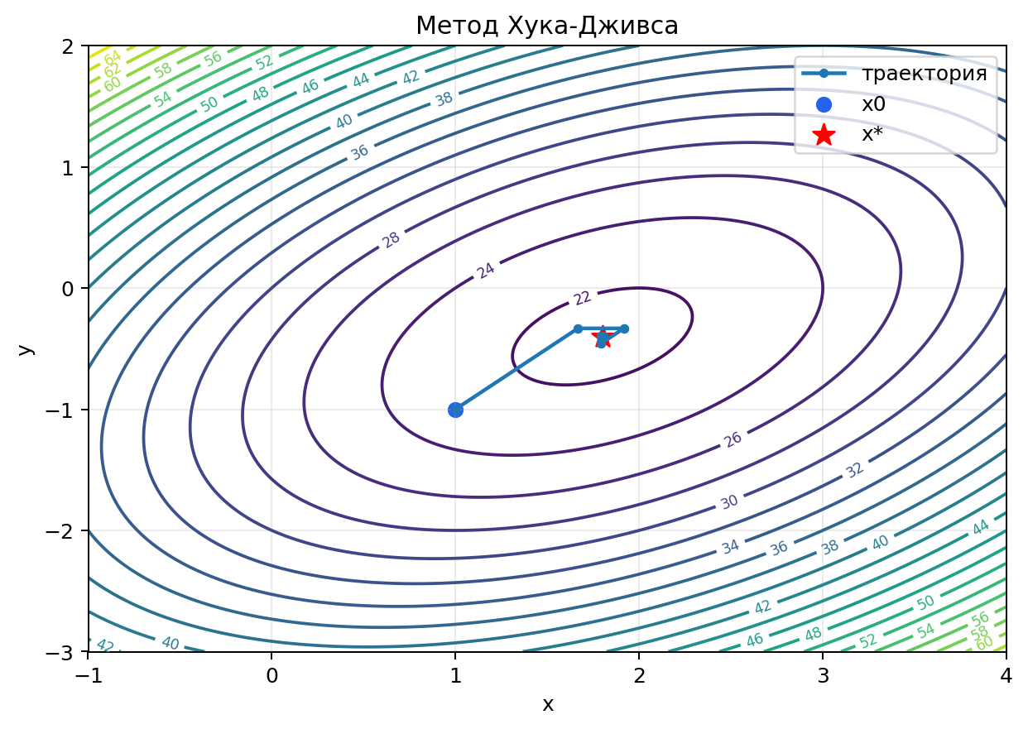
Рисунок 4.2. Траектория базовых точек метода Хука–Дживса на линиях уровня
Метод сошёлся к точке (1,80001; -0,400011) с f = 21,6 за 25 шагов по образцу.
4.3 Метод наискорейшего спуска
Идея метода: в каждой точке идти против градиента, потому что градиент показывает направление наибольшего роста функции.
Данные для запуска: начальная точка x0, градиент функции, матрица Q для вычисления оптимального шага и точность ε.
Одна итерация: вычисляется градиент, выбирается шаг α_k по расчетной формуле, затем строится новая точка x_{k+1}.
Критерий остановки: норма градиента становится меньше ε.
Что получилось в задаче: метод сошелся к минимуму за умеренное число итераций.
Что видно на графике: траектория имеет зигзагообразный характер, потому что соседние направления спуска меняются почти попеременно.
Поскольку функция (2.1) квадратичная, её можно представить в виде
Зачем нужна формула: квадратичная запись нужна для градиентных методов, потому что шаг можно вычислять через матрицу Q.
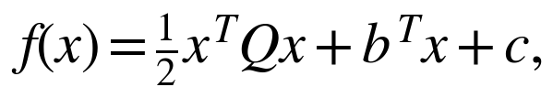 (4.1)
В этой записи матрица квадратичной формы, вектор линейных коэффициентов и свободный член равны:
Зачем нужна формула: значения Q, b и c связывают исходную функцию с формулами градиентных методов.
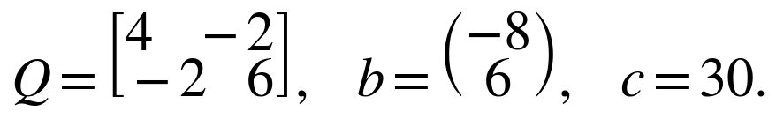
Градиент тогда
Зачем нужна формула: компактная запись градиента упрощает вычисление направления движения на каждой итерации.
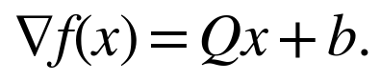 (4.2)
Итерация наискорейшего спуска и явная формула оптимального шага для квадратичной функции:
Зачем нужна формула: она показывает, как метод наискорейшего спуска получает новую точку и как выбирает оптимальный шаг.
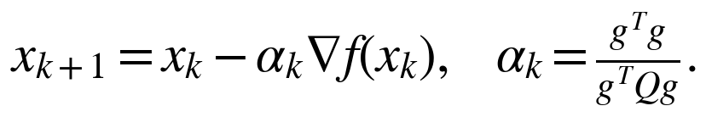 (4.3)
Критерий останова: ‖∇f(x_k)‖ < ε.
def steepest_descent(
func,
grad,
q_matrix: np.ndarray,
x0: np.ndarray,
tol: float = 1e-4,
max_iter: int = 300,
) -> GradientResult:
"""Minimize a quadratic function by steepest descent."""
x = np.asarray(x0, dtype=float)
history: list[dict] = []
for iteration in range(max_iter + 1):
g = grad(x)
norm_g = float(np.linalg.norm(g))
history.append({"iter": iteration, "x": x.copy(), "f": float(func(x)), "grad_norm": norm_g})
if norm_g < tol:
break
alpha = float((g @ g) / (g @ q_matrix @ g))
x = x - alpha * g
return GradientResult(x, float(func(x)), history[-1]["iter"], history)
Таблица 4.3. Сходимость метода наискорейшего спуска
k | x_k | y_k | f(x_k) | grad_norm
0 | 0 | 0 | 30 | 10
1 | 1,20482 | -0,903614 | 22,4699 | 2,28916
2 | 1,6136 | -0,358577 | 21,6901 | 1,03557
3 | 1,73836 | -0,452153 | 21,6093 | 0,237058
4 | 1,7807 | -0,39571 | 21,601 | 0,107241
5 | 1,79362 | -0,405401 | 21,6001 | 0,0245491
6 | 1,798 | -0,399556 | 21,6 | 0,0111055
7 | 1,79934 | -0,400559 | 21,6 | 0,00254223
11 | 1,79999 | -0,400006 | 21,6 | 2,72631e-05
Что нужно понять из таблицы: значение нормы градиента уменьшается, значит точка становится ближе к стационарной. Значение функции приближается к 21,6, а координаты стремятся к (1,8; -0,4). Метод останавливается тогда, когда градиент становится достаточно малым.
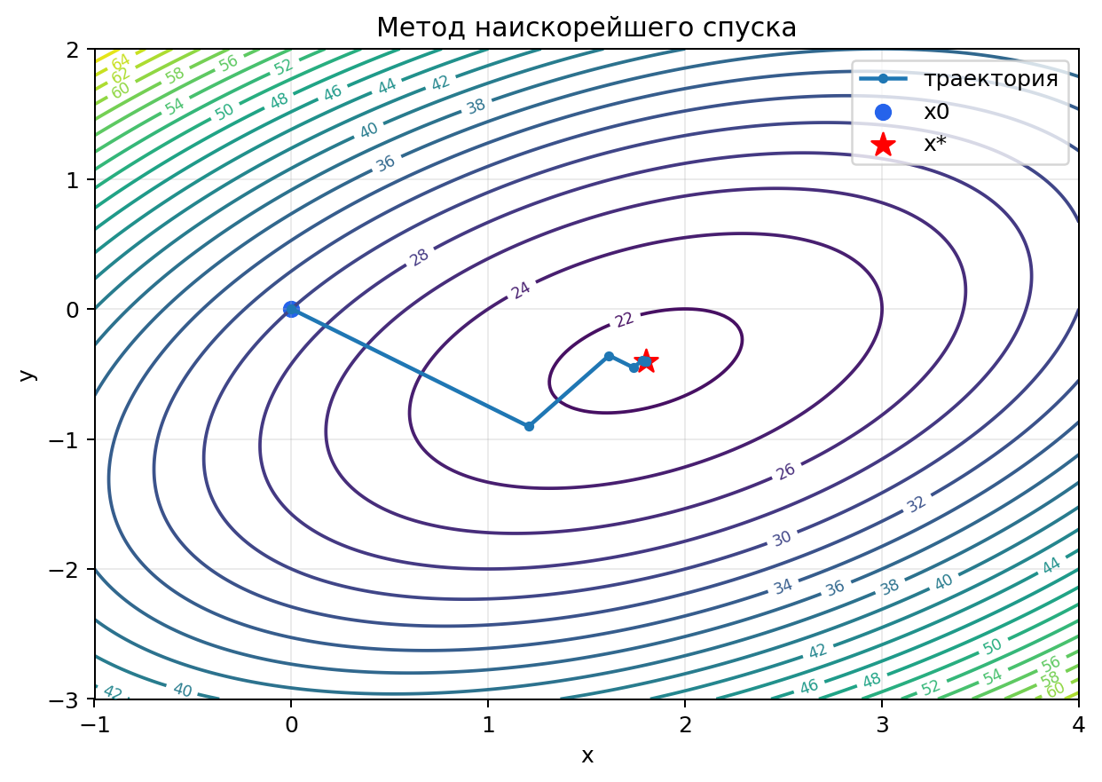
Рисунок 4.3. Траектория метода наискорейшего спуска; видна характерная зигзагообразная сходимость
Метод сошёлся за 11 итераций к точке (1,79999; -0,400006), f = 21,6. Зигзагообразная траектория — следствие ортогональности соседних направлений антиградиента и умеренной обусловленности матрицы Q (отношение собственных значений ≈ 2,6).
4.4 Метод Флетчера–Ривса
Идея метода: двигаться не просто против градиента, а по сопряженным направлениям, которые учитывают кривизну квадратичной функции.
Данные для запуска: начальная точка x0, градиент, матрица Q, точность ε и формула для коэффициента β_k.
Одна итерация: вычисляется шаг вдоль текущего направления, затем строится новое направление из антиградиента и части предыдущего направления.
Критерий остановки: норма градиента становится меньше ε.
Что получилось в задаче: для функции двух переменных метод достиг минимума за 2 итерации, что соответствует свойству квадратичного завершения.
Что видно на графике: путь к минимуму короткий и почти сразу попадает в точку x*.
Метод сопряжённых градиентов. Направление спуска d_{k+1} строится как линейная комбинация антиградиента и предыдущего направления так, чтобы все направления были Q-сопряжёнными. Это даёт квадратичное завершение: для квадратичной функции n переменных метод сходится не более чем за n итераций. В данной задаче n = 2.
Расчётные формулы:
Зачем нужна формула: первое направление в методе Флетчера–Ривса берется против градиента, то есть в сторону убывания функции.
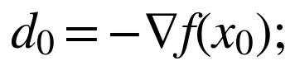 (4.4)
Зачем нужна формула: по этой формуле находится длина шага вдоль текущего направления.
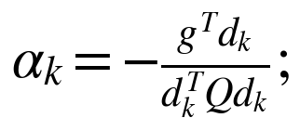 (4.5)
Зачем нужна формула: она переводит метод из текущей точки в следующую точку поиска.
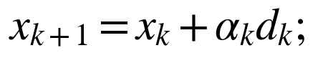 (4.6)
Зачем нужна формула: коэффициент β_k показывает, какую часть предыдущего направления нужно сохранить.
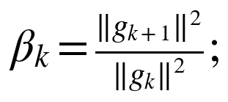 (4.7)
Зачем нужна формула: новое направление строится не просто против градиента, а с учетом предыдущего направления, поэтому метод быстрее для квадратичных функций.
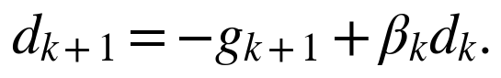 (4.8)
def fletcher_reeves(
func,
grad,
q_matrix: np.ndarray,
x0: np.ndarray,
tol: float = 1e-4,
max_iter: int = 300,
) -> GradientResult:
"""Minimize a quadratic function by Fletcher-Reeves conjugate gradients."""
x = np.asarray(x0, dtype=float)
g = grad(x)
direction = -g
history: list[dict] = []
for iteration in range(max_iter + 1):
norm_g = float(np.linalg.norm(g))
history.append({"iter": iteration, "x": x.copy(), "f": float(func(x)), "grad_norm": norm_g})
if norm_g < tol:
break
alpha = float(-(g @ direction) / (direction @ q_matrix @ direction))
x_next = x + alpha * direction
g_next = grad(x_next)
beta = float((g_next @ g_next) / (g @ g))
direction = -g_next + beta * direction
x, g = x_next, g_next
return GradientResult(x, float(func(x)), history[-1]["iter"], history)
Таблица 4.4. Сходимость метода Флетчера–Ривса
k | x_k | y_k | f(x_k) | grad_norm
0 | 0 | 0 | 30 | 10
1 | 1,20482 | -0,903614 | 22,4699 | 2,28916
2 | 1,8 | -0,4 | 21,6 | 1,98603e-15
Что нужно понять из таблицы: метод Флетчера–Ривса быстро уменьшает норму градиента и уже за две итерации попадает в точку минимума. Для этой задачи такой результат ожидаем, потому что функция квадратичная и имеет две переменные.
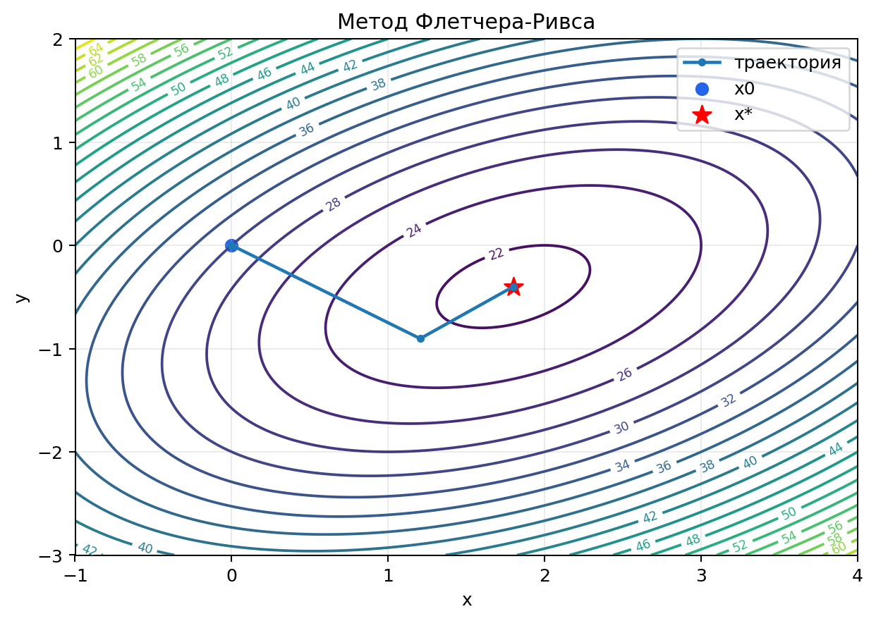
Рисунок 4.4. Траектория метода Флетчера–Ривса; минимум достигается за 2 итерации (квадратичное завершение)
Метод сошёлся к точному решению (1,8; -0,4), f = 21,6 ровно за 2 итерации, что подтверждает свойство квадратичного завершения.
5 Сравнительный анализ методов
В таблице 5.1 сведены результаты всех четырёх методов при общей начальной точке x₀ = (0; 0) и точности ε = 10⁻⁴.
Таблица 5.1. Сравнение численных методов оптимизации
Метод | Итерации | x | y | f | ||x-x*||
Нелдер-Мид | 21 | 1,79769 | -0,401755 | 21,6 | 0,00290361
Хук-Дживс | 25 | 1,80001 | -0,400011 | 21,6 | 1,32624e-05
Наискорейший спуск | 11 | 1,79999 | -0,400006 | 21,6 | 9,28546e-06
Флетчер-Ривс | 2 | 1,8 | -0,4 | 21,6 | 3,14018e-16
Что нужно понять из таблицы: все методы приходят к одному и тому же минимуму, но делают это с разным числом итераций. Самым быстрым оказался метод Флетчера–Ривса, а метод Нелдера–Мида потребовал больше шагов. Поэтому таблица сравнивает не только правильность ответа, но и эффективность способов поиска.
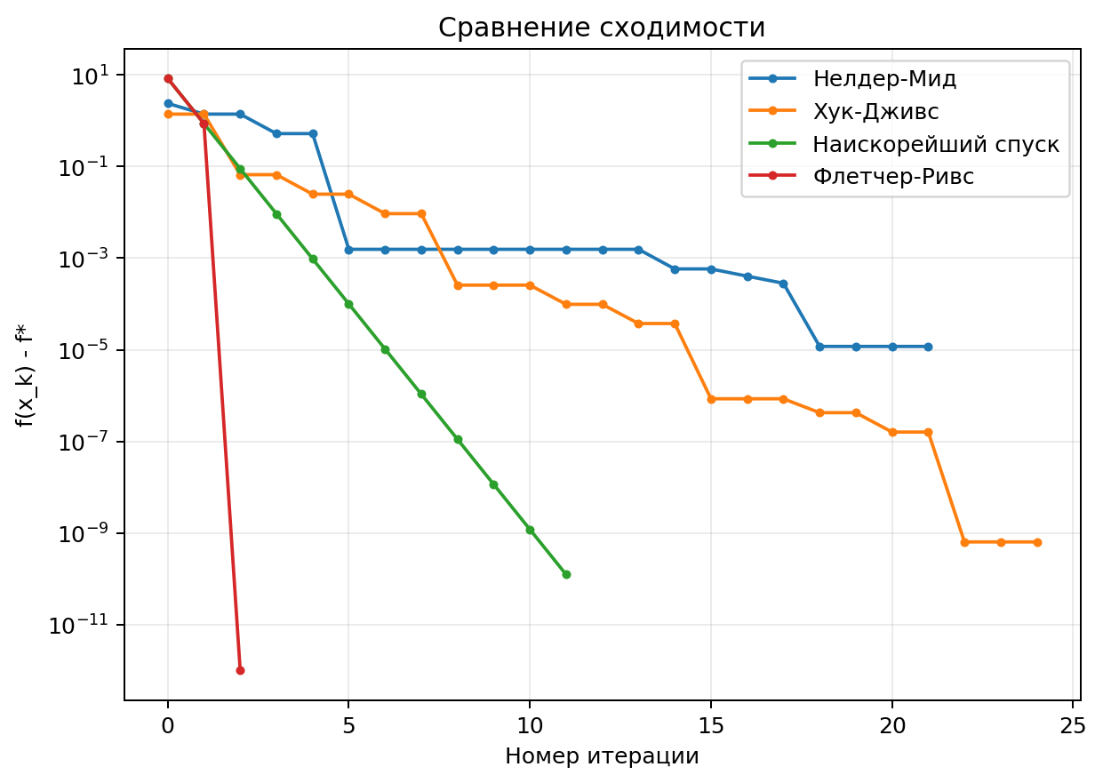
Рисунок X.Y. Зависимость лучшего значения f от номера итерации для всех методов (полу-логарифмический масштаб по f − f*)
6 Выводы
В ходе работы я не просто применил четыре метода, а последовательно проверил один и тот же результат разными способами: аналитическим расчетом, таблицами итераций и графиками траекторий. Совпадение этих трех проверок показывает, что найденный минимум не является случайным результатом одного алгоритма.
Все четыре численных метода сошлись к найденной аналитически точке x* = (1,8; −0,4), f* = 21,6. Положительная определённость матрицы Гессе (главные миноры 4 и 20) подтвердила, что эта точка — глобальный минимум.
- Метод Флетчера–Ривса оказался самым быстрым (2 итерации) благодаря свойству квадратичного завершения: для квадратичной функции n переменных метод сходится за n шагов.
- Методы Хука–Дживса и наискорейшего спуска показали практически одинаковое число итераций (25 и 11 соответственно), но Хук–Дживс не требует вычисления производных функции, что делает его более универсальным.
- Метод наискорейшего спуска даёт характерную зигзагообразную сходимость: соседние направления антиградиента ортогональны, что замедляет сходимость на функциях с вытянутыми линиями уровня.
- Метод Нелдера–Мида самый «дешёвый» по требованиям (не нужны ни производные, ни одномерный поиск), но самый медленный (21 итерация). Он надёжен и подходит для негладких функций, но для квадратичных задач уступает градиентным методам.
- Для квадратичных задач с известной матрицей Q наиболее эффективен метод сопряжённых градиентов Флетчера–Ривса.
Приложение А Репозиторий с исходным кодом и ноутбуками
Полный исходный код реализаций, ноутбуки Jupyter с прогоном каждого метода и построением графиков, а также скрипт сборки настоящего отчёта опубликованы в репозитории GitHub:
https://github.com/megusto0/mp-1
Структура репозитория:
- `src/target.py` — целевая функция, градиент, матрицы Q и b;
- `src/nelder_mead.py` — реализация метода Нелдера–Мида;
- `src/hooke_jeeves.py` — методы деления отрезка пополам и Хука–Дживса;
- `src/gradient_methods.py` — методы наискорейшего спуска и Флетчера–Ривса;
- `notebooks/01_analysis.ipynb` — аналитическое исследование (SymPy + графики);
- `notebooks/02_nelder_mead.ipynb` — прогон и визуализация Нелдера–Мида;
- `notebooks/03_hooke_jeeves.ipynb` — прогон и визуализация Хука–Дживса;
- `notebooks/04_steepest_descent.ipynb` — прогон и визуализация SD;
- `notebooks/05_fletcher_reeves.ipynb` — прогон и визуализация FR;
- `notebooks/06_comparison.ipynb` — сравнительный анализ методов;
- `build_report.py` — заполнение настоящего шаблона артефактами;
- `requirements.txt` — `numpy sympy matplotlib pandas python-docx`.
Каждый ноутбук открывается в Google Colab по соответствующему бейджу в README репозитория и выполняется без установки на локальную машину.

